Министерство науки и высшего образования РФ
Федеральное государственное автономное
образовательное учреждение высшего образования
«СИБИРСКИЙ ФЕДЕРАЛЬНЫЙ УНИВЕРСИТЕТ»

Институт космических и информационных технологий
институт
Информационные системы
кафедра

ОТЧЕТ О ПРАКТИЧЕСКОЙ РАБОТЕ № 1

Юнит тестирование

Преподаватель |  |  |  |  |  | А.А. Рогалев
 |  |  |  | подпись, дата |  | инициалы, фамилия
Студент |  | КИ23-20Б, 32320133 |  |  |  | П.А. Лямин
 |  | номер группы, зачетной книжки |  | подпись, дата |  | инициалы, фамилия

Красноярск 2026

СОДЕРЖАНИЕ

СОДЕРЖАНИЕ 2
ВВЕДЕНИЕ 3
ОСНОВНАЯ ЧАСТЬ 4
ЗАКЛЮЧЕНИЕ 8
СПИСОК ИСПОЛЬЗОВАННЫХ ИСТОЧНИКОВ 9

ВВЕДЕНИЕ

Цель работы: изучить основные понятия и виды тестирования программного обеспечения, освоить принципы составления тест-кейсов и оценки полноты покрытия кода, а также получить практические навыки создания и выполнения модульных тестов на языке Dart с использованием соответствующего инструментария тестирования.
Задачи работы:
- изучить основные виды и направления тестирования программного обеспечения;
- рассмотреть понятия тест-кейса, набора тестов и чек-листа, а также изучить основные атрибуты тест-кейса и способы группирования тестов;
- научиться составлять и оформлять тест-кейсы на основе заданных требований;
- изучить основные метрики полноты покрытия кода: покрытие операторов, решений и условий;
- научиться определять наборы тестов, обеспечивающие заданный уровень покрытия кода;
- ознакомиться с дополнительными критериями покрытия: комбинаторным покрытием условий и MC/DC;
- изучить возможности платформы модульного тестирования, соответствующей языку Dart;
- освоить создание и запуск unit-тестов с использованием библиотеки test;
- реализовать тесты, демонстрирующие аналоги основных возможностей MSTest: подготовку и очистку тестового окружения, параметризованные тесты и проверки результатов выполнения;
- выполнить разработанные тесты и убедиться в их корректности по результатам прогона.

ОСНОВНАЯ ЧАСТЬ

1. Основы тестирования

Пример тест-кейса с основными атрибутами

Атрибут | Значение
Идентификатор | TC-001
Приоритет | A
Связанное с тест-кейсом требование | R-01 – пользователь должен иметь возможность авторизоваться в системе
Модуль | Авторизация
Подмодуль | Форма входа
Заглавие (суть тест-кейса) | Вход в систему с корректными логином и паролем
Исходные данные | Зарегистрированный пользователь: user@example.com,  пароль: Password123
Шаги тест-кейса | 1. Открыть страницу авторизации.  2. Ввести корректный логин.  3. Ввести корректный пароль.  4. Нажать кнопку «Войти».
Ожидаемый результат по каждому шагу | 1. Отображается форма авторизации.  2. В поле логина отображается введённый логин.  3. В поле пароля отображаются скрытые символы.  4. Пользователь успешно авторизуется и переходит в личный кабинет.

2. Метрики полноты покрытия кода

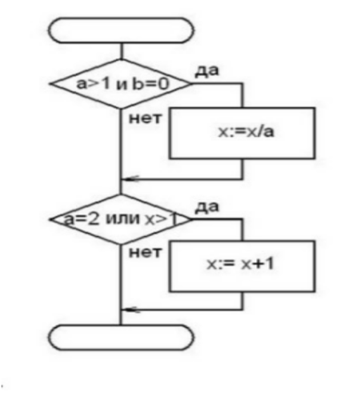

Полное покрытие операторов. Покрытие операторов требует, чтобы каждый исполняемый оператор программы был выполнен хотя бы один раз. В нашем случае необходимо выполнить оба оператора:
x := x / a
x := x + 1

Входные данные | Значение
a | 2
b | 0
x | 4

a > 1 → да, b = 0 → да. Выполняется x := x / a: x = 4 / 2 = 2.
a = 2 → да. Выполняется x := x + 1: x = 3.
Таким образом, оба оператора выполнены, то есть покрытие операторов = 100 %.
Полное покрытие решений
Для покрытия решений необходимо, чтобы каждое решение имело оба исхода: «да» и «нет», то есть:
для Р1 нужен результат да и нет;
для Р2 нужен результат да и нет.
Для этого достаточно двух тестов.

Тест 1
Входные данные | Значение
a | 3
b | 0
x | 3

Р1: 3 > 1 И 0 = 0 → да (x = 3 / 3 = 1)
Р2: 3 = 2 ИЛИ 1 > 1 → нет

Тест 2
Входные данные | Значение
a | 1
b | 0
x | 3

Р1: 1 > 1 И 0 = 0 → нет (x остаётся 3)
Р2: 1 = 2 ИЛИ 3 > 1 → да
Таким образом, каждый из двух операторов-решений был выполнен и по ветви да, и по ветви нет, то есть покрытие решений = 100 %.

3. Полное покрытие условий
Для покрытия условий необходимо, чтобы каждое простое условие хотя бы один раз получило значение истина и хотя бы один раз ложь.
Проверяем четыре условия:

a > 1
b = 0
a = 2
x > 1

Здесь также достаточно двух тестов.

Тест 1
Входные данные | Значение
a | 2
b | 0
x | 2

Первое условие: a > 1 → истина, b = 0 → истина. Следовательно, выполняется: x := x / a. Получаем x = 1. Второе условие: a = 2 → истина, x > 1 → ложь

Тест 2
Входные данные | Значение
a | 1
b | 1
x | 2

Первое условие: a > 1 → ложь, b = 0 → ложь. Оператор деления не выполняется. Второе условие: a = 2 → ложь x > 1 → истина
Каждое простое условие приняло и истинное, и ложное значение, то есть покрытие условий = 100 %.

3. Практическая часть.
Задача 1. Изучение платформы для юнит-тестирования

MSTest | Dart test
TestClass | group()
TestMethod | test()
DataTestMethod | несколько параметризованных test()
DataRow | элементы списка тестовых данных
TestInitialize | setUp()
TestCleanUp | tearDown()
Assert.AreEqual | expect(actual, equals(expected))
Assert.AreSame | expect(identical(a, b), isTrue)
Assert.IsTrue | expect(value, isTrue)
Assert.IsNull | expect(value, isNull)
Assert.InstanceOfType | expect(value, isA<Type>())
Assert.ThrowsException<T> | expect(() => ..., throwsA(isA<T>()))

import 'package:unit_testing/unit_testing.dart';
import 'package:test/test.dart';

void main() {
late Calculator calculator;

// аналог TestInitialize
setUp(() => calculator = const Calculator());

// аналог TestCleanUp
tearDown(() {
// очистка после каждого теста
});

// аналог TestClass
group('Calculator tests', () {
// аналог TestMethod и Assert.AreEqual
test(
'add should return correct sum',
() => expect(calculator.add(2, 3), equals(5)),
);

// аналог Assert.IsTrue
test(
'result should be positive',
() => expect(calculator.multiply(3, 4) > 0, isTrue),
);

// аналог Assert.IsNull
test('null value should really be null', () {
String? value;
expect(value, isNull);
});

// аналог Assert.AreSame
test('two variables should reference the same object', () {
final object = <String>[];
final anotherReference = object;

expect(identical(object, anotherReference), isTrue);
});

// аналог Assert.InstanceOfType
test('result should have correct type', () {
final result = calculator.getName();

expect(result, isA<String>());
});

// аналог Assert.ThrowsException<T>
test(
'divide by zero should throw ArgumentError',
() =>
expect(() => calculator.divide(10, 0), throwsA(isA<ArgumentError>())),
);

// аналог DataTestMethod и DataRow
group('addition with different data', () {
final testData = <List<int>>[
[1, 2, 3],
[5, 5, 10],
[-2, 2, 0],
[10, 20, 30],
];

for (final row in testData) {
test('add(${row[0]}, ${row[1]}) should return ${row[2]}', () {
expect(calculator.add(row[0], row[1]), equals(row[2]));
});
}
});
});
}

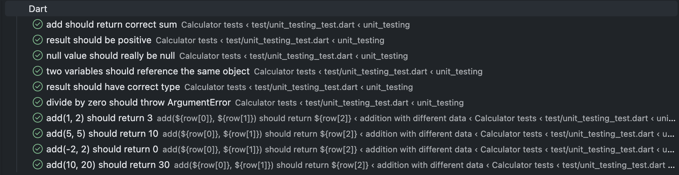

ЗАКЛЮЧЕНИЕ

В ходе выполнения работы были изучены основные теоретические положения тестирования программного обеспечения, включая виды и направления тестирования, понятия тест-кейса, набора тестов и чек-листа, а также основные атрибуты тест-кейсов и способы их группирования. Были рассмотрены метрики полноты покрытия кода: покрытие операторов, решений и условий, а также дополнительные критерии покрытия, такие как комбинаторное покрытие условий и MC/DC.
В практической части была освоена работа с инструментарием модульного тестирования для языка Dart и библиотекой test. Были созданы и выполнены unit-тесты, проверяющие корректность работы тестируемого кода, обработку исключений, типы данных, значения null, идентичность объектов и различные входные данные. В результате все разработанные тесты успешно прошли выполнение, что подтверждает корректность их реализации и полученные навыки применения методов автоматизированного тестирования.

СПИСОК ИСПОЛЬЗОВАННЫХ ИСТОЧНИКОВ

- СТУ 7.5-07-2021. Общие требования к построению, изложению и оформлению документов учебной деятельности : взамен СТУ 4.2-07-2014: дата введения 2021-12-20. – Красноярск – с. 61.
- Система электронного обучения СФУ : официальный сайт – 2017 . – Режим доступа: URL: https://e.sfu-kras.ru/course/view.php?id=1198.

